**Zaglavlje HTML dokumenta**

**00:00:00**

Jedinica: 6 od 30

**+Rezime**

U prethodnim lekcijama prikazani su najznačajniji HTML elementi, koji predstavljaju gradivne blokove kompletnog jezika. Svaki HTML dokument, pored elemenata koji poseduju vizuelnu reprezentaciju na stranici, može da poseduje i svoje zaglavlje, sa elementima koji uglavnom nisu vidljivi na stranici, ali igraju veoma važnu ulogu u njenom funkcionisanju. Tako će ova lekcija biti posvećena zaglavlju HTML dokumenta i elementima koji se tu mogu naći.

Koreni element svakog HTML dokumenta je html element. Počinje otvarajućim tagom  <html> i uvek se završava zatvarajućim </html> tagom. Neke od najznačajnijih osobina html elementa su sledeće:

* govori browseru da je reč o HTML dokumentu
* predstavlja koreni element HTML dokumenta
* obuhvata sve ostale elemente na stranici

Element html dozvoljava definisanje dva atributa, prikazan tabelom 6.1.

|  |  |  |
| --- | --- | --- |
| **Atribut** | **Vrednost** | **Opis atributa** |
| manifest | URL | Definiše adresu cache manifesta |
| xmlns | http://www.w3.org/1999/xhtml | Definiše XML prostor imena |

*Tabela 6.1 – Atributi form elementa*

 Atribut **manifest** predstavljen je u HTML 5 verziji jezika, a koristi se da definiše adresu na kojoj se nalazi *cache manifest* fajl. HTML5 omogućava da se web stranica kešira i tako učini dostupnom i onda kada nema internet konekcije. Na taj način se omogućava offline surfovanje, ubrzava učitavanje stranice i smanjuje opterećenost servera.

Atribut **xmlns** definiše XML prostor imena dokumenta, i neophodno je navesti njegovu vrednost kada se koristi xHTML varijanta jezika, dok u HTML 5 varijanti njegovo definisanje nije potrebno. Htmlelement sa definisanim xmlns tagom izgleda ovako:

|  |  |
| --- | --- |
| 1 | <html xmlns="http://www.w3.org/1999/xhtml"> |

Element html je roditelj za dva direktna potomka. To su elementi:

* head
* body

Element body sadrži telo dokumenta, a element head predstavlja zaglavlje dokumenta i predmet je ove lekcije. Osnovna struktura elemenata HTML dokumenta prikazana je slikom 6.1.

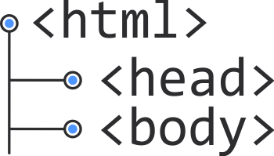

*Slika 6.1 – Osnovna struktura HTML elemenata*

**<head> element**

Element head počinje tagom <head>, a završava se tagom </head>. To je koreni element za sve podatke zaglavlja jednog HTML dokumenta. Element <head> je roditeljski element za sledeće HTML elemente:

* <title>
* <style>
* <base>
* <link>
* <meta>
* <script>
* <noscript>

|  |
| --- |
| **Napomena**    U HTML 5 jeziku, <head> element nije obavezno definisati kako bi stranica bila validna, ali se u tom slučaju <title> element mora definisati, s obzirom na to da je neophodno da svaki HTML dokument poseduje naziv. |

Osnovna struktura zaglavlja HTML dokumenta prikazana je slikom 6.2.

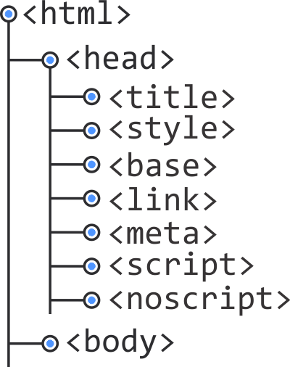

*Slika 6.2 – Osnovna struktura zaglavlja HTML dokumenta*

**<title> element**

Element title je obavezni element svakog HTML dokumenta. Obično se definiše unutar headsekcije, a ukoliko head sekcija nije navedena, title element se definiše kao direktan potomak html elementa.

Element title definiše naziv HTML dokumenta koji se koristi u nekoliko različitih situacija, prilikom prikaza imena stranice u:

* prozoru browsera
* favoritima
* rezultatima pretrage sajtova za pretraživanje

Jedan dokument može imati samo jedan title element.

**<style> element**

Element style koristi se za definisanje [CSS](https://www.link-elearning.com/linkdl/opisPojma.php?id=144271) stilizacije za tekući HTML dokument. Stilizacija određuje način na koji će HTML elementi biti renderovani u browseru. CSS je pojam kojem će biti posvećen značajan deo ovoga kursa, preciznije kompletan modul *Stilizovanje* HTML *dokumenta*.

U jednom HTML dokumentu moguće je imati veći broj style elemenata.  
  
Element style može imati atribute prikazane tabelom:

|  |  |  |
| --- | --- | --- |
| **Atribut** | **Vrednost** | **Opis atributa** |
| media | [*media_query*](https://www.link-elearning.com/linkdl/opisPojma.php?id=144278) | definiše uređaje za koje se stilizacija primenjuje |
| scoped | scoped | definiše da se stilizacija primenjuje samo na roditeljski element i sve njegove potomke |
| type | text/css | definiše tip sadržaja taga |

*Tabela 6.2 – Atributi style elementa*

Atribut **media** omogućava da se definišu mediji, odnosno uređaji za koje se stilizacija primenjuje. Ukoliko je, na primer, stilizaciju potrebno primeniti samo na mobilnim, ali ne i na desktop uređajima, moguće je tako nešto postići korišćenjem media atributa.

Sintaksa style elementa sa definisanim media atributom je sledeća:

|  |  |
| --- | --- |
| 1 | <style media="value"> |

Kao vrednost atributa media, moguće je navoditi razne predefinisane vrednosti, ali dimenzije displeja uređaja za koje će se stilizacija primenjivati.

|  |
| --- |
| **Napomena**    *Više o media queryjima biće reči u modulu o stilizaciji HTML dokumenta.* |

Atribut **scoped** predstavljen je u HTML 5 verziji jezika. Omogućava da se stilizacija definisana unutar style elementa primenjuje samo na element unutar koga se takva stilizacija nalazi, i na njegove potomke.

|  |
| --- |
| **Napomena**    *Atribut scoped je trenutno podržan samo u Firefox pretraživaču.* |

Atribut type definiše tip sadržaja style atributa. Njegova vrednost je text/css, što označava da je sadržaj napisan CSS jezikom. Element style, sa type atributom izgleda ovako:

|  |  |
| --- | --- |
| 1 | <br><style type="text/css"> |

U HTML5 jeziku nije potrebno navoditi vrednost ovoga atributa, zato što je njegova podrazumevana vrednost text/css.

**<base> element**

Element base definiše baznu adresu za sve [relativne adrese](https://www.link-elearning.com/linkdl/opisPojma.php?id=144279) unutar HTML dokumenta. Dozvoljeno je definisanje samo jedne bazne adrese na nivou jedne stranice, i ona mora biti definisana unutar head elementa. Izgled head sekcije sa definisanom baznom adresom može biti sledeći:

|  |  |
| --- | --- |
| 1  2  3  4  5  6  7  8  9  10 | <html>    <head>      <base href="http://www.it-akademija.com/" target="_blank">      <title></title>    </head>    <body>      <img src="images/logo.png">   <a href="onlineservis">IT Academy On-Line Service</a>    </body>  </html> |

Unutar body dela stranice iz primera nalazi se jedna slika koja je u dokument postavljena korišćenjem img elementa, i jedan link, kreiran korišćenjem a elementa. Sve su to elementi koji će biti detaljno obrađeni u nastavku kursa, a ovde su samo zbog demonstracije korišćenja bazne adrese. Iako ni putanja do slike, ni adresa linka nisu apsolutne, slika se prikazuje bez problema i link funkcioniše, i to zbog upotrebe bazne adrese. Tako je efekat prikazanog koda kao na slici 6.3.

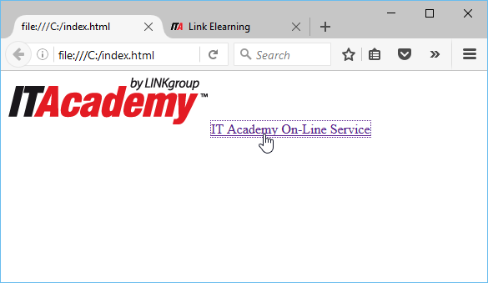

*Slika 6.3 – Stranica sa linkom koji vodi do URL adrese koja se formira korišćenjem bazne adrese*

Element base je neophodno da poseduje definisanu vrednost za jedan od dva atributa: href ili target.

Atributom href se definiše URL adresa koja će predstavljati baznu adresu.

Atribut target može imati nekoliko različitih verzija, koje definišu na koji način će link biti otvoren. Vrednosti *_blank* ukazuje da će link biti otvoren u novom prozoru ili tabu. Vrednost *_self*, koja je inače i podrazumevana, ukazuje na to da će link biti otvoren unutar istog taba. U primeru je kao vrednost target atributa postavljeno _blank, te je zbog toga link otvoren u zasebnom tabu browsera, što se može videti na slici 6.3.

**<link> element**

Element link definiše vezu sa eksternim dokumentom ili resursom. Najčešće se koristi za uključivanje eksternog fajla sa stilizacijom. link element može se naći samo unutar head sekcije, ali se može pojaviti proizvoljan broj puta.

Izgled head sekcije sa definisanim link elementom može biti kao u primeru:

|  |  |
| --- | --- |
| 1  2  3 | <head>  <link rel="stylesheet" type="text/css" href="theme.css">  </head> |

Atribut rel, elementa link je obavezni atribut, koji definiše relaciju između tekućeg i povezanog dokumenta. Kada se linkuje fajl sa stilizacijom, vrednost rel atributa je *stylesheet*.

Atribut type definiše tip povezanog dokumenta. U primeru, tip povezanog dokumenta je *text/css*, što znači da on sadrži CSS kod.

Atribut href definiše lokaciju na kojoj se nalazi povezani dokument.  
 **<meta> element**

Element meta koristi se za definisanje [metapodataka](https://www.link-elearning.com/linkdl/opisPojma.php?id=144280) o HTML dokumentu. Metapodaci se ne prikazuju na stranici, ali se zato parsiraju od strane browsera, search enginea i drugih web servisa.

Metaelement se najčešće koristi za definisanje:

* opisa stranice
* ključnih reči
* autora dokumenta
* vremena kada je stranica poslednji put izmenjena

Sledeći kod ilustruje upotrebu metaelemenata:

|  |  |
| --- | --- |
| 1  2  3 | <head>  <meta charset="UTF-8"><meta name="description" content="Free Web tutorials"><meta name="keywords" content="HTML,CSS,XML,JavaScript"><meta name="author" content="Hege Refsnes">  </head> |

Metaelement se uvek piše unutar head sekcije, proizvoljan broj puta. U HTML 5 varijanti jezika, metaelement ne poseduje zatvarajući tag.

Na metaelementu se može definisati nekoliko atributa, prikazanih tabelom 6.3.

|  |  |  |
| --- | --- | --- |
| **Atribut** | **Vrednost** | **Opis atributa** |
| charset | [*character_set*](https://www.link-elearning.com/linkdl/opisPojma.php?id=144281) | Definiše encoding HTML dokumenta |
| content | text | Definiše da se stilizacija primenjuje samo na roditeljski element i sve njegove potomke |
| http-equiv | content-type default-style refresh | Omogućava definisanje informacija koje će biti smeštene unutar [HTTP](https://www.link-elearning.com/linkdl/opisPojma.php?id=144282)zaglavlja |
| name | application-name author description generator keywords | Definiše naziv metapodatka |

*Tabela 6.3 – Atributi metaelementa*

Atributom charset podešava se tip encodinga, što određuje na koji način će browser da pročita stranicu i na koji način će prikazati specifične karaktere. Preporuka je da se uvek koristi utf-8encoding, pogotovu za HTML dokumente koji sadrže tekstualne delove srpskog jezika. Korišćenjem utf-8 encodinga, osigurava se adekvatan prikaz specifičnih karaktera kao što su š, ć, ž i slično. Takođe, utf-8 encoding podržava skoro sve svetski aktivne i priznate jezike.

Ostali metapodaci metaelementa navode se isključivo kao parovi ključeva i vrednosti. Ključevi se definišu atributom name, dok se vrednosti definišu atributom content. Atribut name dozvoljava definisanje metapodataka za nekoliko predefinisanih kategorija, koje se mogu videti u tabeli 6.3.

Parovi ključeva i vrednosti se mogu definisati i korišćenjem atributa http-equiv za definisanje ključeva, a atributa content za definisanje vrednosti. Atribut http-equiv omogućava upisivanje vrednosti u zaglavlje HTTP poruke.

**Kojim elementom se definiše naziv HTML dokumenta?**

 Link

 meta

 title

 html

**<script> element**

Element script se koristi za definisanje skripti na klijentskoj strani. On može da sadrži direktno kod, ili da upućuje na eksterni fajl sa klijentskom skriptom.

|  |
| --- |
| **Napomena**    *Veliki deo ovog kursa, u narednim lekcijama, biće posvećen jeziku za kreiranje klijentskih skripti – JavaScriptu.* |

Primer script elementa koji direktno sadrži klijentski kod je sledeći:

|  |  |
| --- | --- |
| 1  2  3 | <script>  document.getElementById("demo").innerHTML = "Hello from JavaScript!";  </script> |

Element script može da sadrži atribute prikazane tabelom 6.4.

|  |  |  |
| --- | --- | --- |
| **Atribut** | **Vrednost** | **Opis atributa** |
| async | *async* | definiše da se eksterna skripta izvršava [asinhrono](https://www.link-elearning.com/linkdl/opisPojma.php?id=144283) |
| charset | *charset* | definiše enkoding eksterne skripte |
| defer | *defer* | definiše da će se eksterna skripta izvršiti tek kada se završi sa parsiranjem kompletne stranice |
| src | *URL* | definiše URL na kojem se nalazi eksterna skripta |
| type | *media_type* | definiše tip skripte |

*Tabela 6.4 – Atributi script elementa*

**<noscript> element**

Element noscript koristi se za definisanje alternativnog sadržaja koji će biti prikazan korisnicima u čijim browserima je onemogućeno ili nije podržano izvršavanje skripti. Ovaj element se može definisati unutar head ili body sekcija. Primer upotrebe noscriptelementa:

|  |  |
| --- | --- |
| 1  2  3  4  5 | <script>  document.getElementById("demo").innerHTML = "Hello JavaScript!";  </script>    <noscript>Your browser does not support JavaScript!</noscript> |

*text*

[**Povratak na vrh strane**](https://www.link-elearning.com/linkdl/preview/index.php?pk=cb0b6cba54912217b4234e84aaf9e2d2_ita_17&IDJedinica=1068955&c=jedinice)

+